Partes de un circuito [editar]
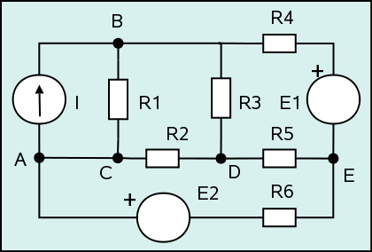
Figura 1: circuito ejemplo.
Para analizar un circuito deben de conocerse los nombres de los elementos que lo forman. A continuación se indican los nombres más comunes, tomando como ejemplo el circuito mostrado en la figura 1.
- Conector: hilo conductor de resistencia despreciable (idealmente cero) que une eléctricamente dos o más elementos.
- Generador o fuente: elemento que produce electricidad. En el circuito de la figura 1 hay tres fuentes, una de intensidad, I, y dos de tensión, E1 y E2.
- Nodo: punto de un circuito donde concurren varios conductores distintos. En la figura 1 se pueden ver cuatro nudos: A, B, D y E. Obsérvese que C no se ha tenido en cuenta ya que es el mismo nudo A al no existir entre ellos diferencia de potencial (V_{A} - V_{C} = 0).
- Rama: conjunto de todos los elementos de un circuito comprendidos entre dos nodos consecutivos. En la figura 1 se hallan siete ramales: AB por la fuente, AB por R1, AD, AE, BD, BE y DE. Obviamente, por un ramal sólo puede circular una corriente.

Circuitos analógicos [editar]
Muchas de las aplicaciones electrónicas analógicas, como los receptores de radio, se fabrican como un conjunto de unos cuantos circuitos más simples:

- Multiplicador analógico
- Amplificador electrónico
- Filtro analógico
- Oscilador electrónico
- Lazo de seguimiento de fase
- Temporizador
- Conversor de potencia
- Fuente de alimentación
- Adaptador de impedancia
- Amplificador operacional
- Comparador
- Mezclador electrónico

Circuitos digitales [editar]
Las computadoras, los relojes electrónicos y los controladores lógicos programables (usados para controlar procesos industriales) se fabrican con circuitos digitales. Los procesadores de señales digitales son otro ejemplo.
Estructuralmente los circuitos digitales no difieren mucho de los analógicos pero funcionalmente son distintos. Los circuitos digitales son más sofisticados y tienen como tarea trabajar con señales digitales las cuales se optienen de señales analógicas mediante un proceso llamado modulación.Los circuitos digitales son más difíciles de reparar pese a su alta complejidad que se basa en tecnología integrada lo cual acarrea a limitar el proceso de reparación de equipos electrónicos que emplean los ténicos electrónicos.
Bloques:  - Puerta lógica  - Biestable  - Contador  - Registro  - Multiplexor  - Disparador Schmitt | Dispositivos integrados:  - Microprocesador  - Microcontrolador  - DSP  - FPGA | Familias Lógicas:  - RTL  - DTL  - TTL  - CMOS  - ECL

Circuitos de señal mixta [editar]
Los circuitos de señal mixta, también conocidos como circuitos híbridos, se están haciendo cada vez más comunes. Estos circuitos contienen componentes analógicos y digitales. Los conversores analógico-digital y los conversores digital-analógico son los principales ejemplos. Otros son las puertas de transmisión y los buffers.

Circuitos de corriente continua [editar]
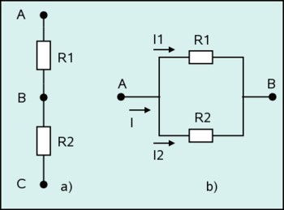
Figura 2: circuitos divisores de tensión, a), y de intensidad, b).
En este punto se describirán los principales circuitos en corriente continua así como su análisis, esto es, el cálculo de las intensidades, tensiones o potencias.

Divisor de tensión [editar]
Dos o más resistencias conectadas en serie forman un divisor de tensión. De acuerdo con la segunda ley de Kirchhoff o ley de las mallas, la tensión total es suma de las tensiones parciales en cada resistencia, por lo que seleccionando valores adecuados de las mismas, se puede dividir una tensión en los valores más pequeños que se deseen. La tensión V_{i} en bornes de la resistencia R_{i}, en un divisor de tensión de n resistencias cuya tensión total es V, viene dada por:
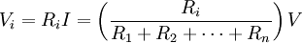
En el caso particular de un divisor de dos resistencias (figura 2 a), es posible determinar las tensiones en bornes de cada resistencia, V_{AB} y V_{BC}, en función de la tensión total, V_{AC}, sin tener que calcular previamente la intensidad. Para ello se utilizan las siguientes ecuaciones de fácil deducción:
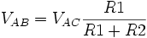
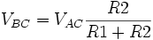
Este caso es el que se presenta, por ejemplo, a la hora de ampliar la escala de un voltímetro, donde R1 sería la resistencia de la bobina voltimétrica y R2 la resistencia de ampliación de escala.

Divisor de intensidad [editar]
Dos o más resistencias conectadas en paralelo forman un divisor de intensidad. De acuerdo con la primera ley de Kirchhoff o ley de los nudos, la corriente que entra en un nudo es igual a la suma de las corrientes que salen. Seleccionando valores adecuados de resistencias se puede dividir una corriente en los valores más pequeños que se deseen.
En el caso particular de un divisor de dos resistencias (figura 2 b), es posible determinar las corrientes parciales que circulan por cada resistencia, I1 e I2, en función de la corriente total, I, sin tener que calcular previamente la caída de tensión en la asociación. Para ello se utilizan las siguientes ecuaciones de fácil deducción:
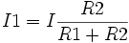
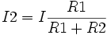
Este caso es el que se presenta, por ejemplo, a la hora de ampliar la escala de un amperímetro, donde R1 sería la resistencia de la bobina amperimétrica y R2 la resistencia shunt.

Red con fuente única [editar]
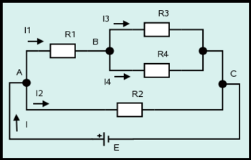
Figura 3: ejemplo de circuito resistivo de fuente única.
Se trata de una red de resistencias alimentadas con una sola fuente (figura 3). Para su análisis se seguirán, en general, los siguientes pasos:
- Se calcula la resistencia equivalente de la asociación.
- Se calcula la intensidad, I, que suministra la fuente,
- Se calculan las intensidades y tensiones parciales.
A modo de ejemplo de lo expuesto, se analizará el circuito de la figura 3 su poniendo los siguientes valores:

Resolución [editar]
1. Sea R_{ABC} la resistencia equivalente de la rama superior del circuito
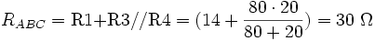
Y denominando Re a la resistencia equivalente:
2. A partir de la ley de Ohm se determina la intensidad, I, que proporciona la fuente:
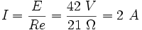
3. A partir de la ley de Ohm:
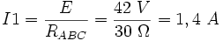
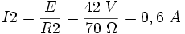
R3 y R4 forman un divisor de intensidad para I1, por lo tanto
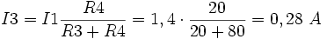
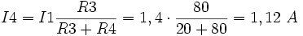

Red general [editar]
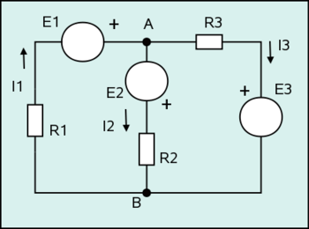
Figura 4: ejemplo de red general: circuito de dos mallas.
En el caso más general, el circuito podrá tener más de una fuente. El análisis clásico de este tipo de redes se realiza obteniendo, a partir de las leyes de Kirchhoff, un sistema de ecuaciones donde las incógitas serán las corrientes que circulan por cada rama. En general, el proceso a seguir será el siguiente:
- Se dibujan y nombran de modo arbitrario las corrientes que circulan por cada rama.
- Se obtiene un sistema de tantas ecuaciones como intensidades haya. Las ecuaciones se obtendrán a partir de las leyes de Kirchhoff de acuerdo con el siguiente criterio:
  - Se aplica la primera ley tantos nudos como haya menos uno.
  - Se aplica la segunda ley a todas las mallas.
Como ejemplo, se analizará el circuito de la figura 4 considerando los siguientes valores:

Resolución [editar]
1. Se consideran las intensidades dibujadas en el circuito.
2. En el nudo A se cumple:
Y sumando las tensiones en ambas mallas (vea como determinar la polaridad de la caída de tensión de una resistencia en d. d. p.):
Ordenando las ecuaciones se obtiene el siguiente sistema
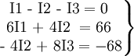
Cuyas soluciones son:
donde el valor negativo de I3 indica que la corriente circula en dirección contraria a como se ha dibujado en el circuito.
En análisis de circuitos se puede observar el método de las mallas que simplifica el análisis de circuitos de este tipo.

Balance de potencias [editar]
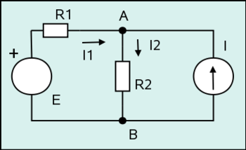
Figura 5: Balance de potencias.
Por balance de potencias de un circuito eléctrico se entiende la comprobación de que la suma algebraica de las potencias que generan o "absorben" las fuentes es igual a la suma de potencias que disipan los elementos pasivos. Para ello es necesario analizar previamente el circuito, esto es, determinar las corrientes que circulan por cada una de sus ramas así como las caídas de tensión en bornes de las fuentes de intensidad si las hubiere. Como ejemplo, se realizará el balance de potencias del circuito de la figura 5 considerando los siguientes valores:

Resolución [editar]
Aplicando la primera ley de Kirchhoff al nudo A y la segunda a la malla de la izquierda, se obtiene:
Operando se obtiene:
y la tensión en bornes de la fuente de intensidad
Terminado el análisis, se realiza el balance de potencias:

Circuitos serie RL y RC [editar]
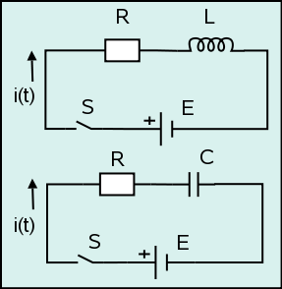
Figura 6: Circuitos serie RL (superior) y RC (inferior) en CC.
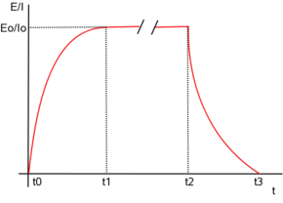
Figura 7: Comportamiento de los circuitos serie RL y RC en CC.
Los circuitos serie RL y RC (figura 6) tienen un comportamiento similar en cuanto a su respuesta en corriente y en tensión, respectivamente.
Al cerrar el interruptor S en el circuito serie RL, la bobina crea una fuerza electromotriz (f.e.m.) que se opone a la corriente que circula por el circuito, denominada por ello fuerza contraelectromotriz. Como consecuencia de ello, en el mismo instante de cerrar el interruptor (t0 en la figura 7) la intensidad será nula e irá aumentando exponencialmente hasta alcanzar su valor máximo, Io = E / R (de t0 a t1). Si a continuación, en el mismo instante de abrir S (t2 en la figura 7) se cortocircuitara la red RL, el valor de Io no desaparecería instantáneamente, sino que iría disminuyendo de forma exponencial hasta hacerse cero (de t2 a t3).
Por otro lado, en el circuito serie RC, al cerrar el interruptor S (t0 en la figura 7), el condensador comienza a cargarse, aumentando su tensión exponencialmente hasta alcanzar su valor máximo E0 (de t0 a t1), que coincide con el valor de la f.e.m. E de la fuente. Si a continuación, en el mismo instante de abrir S (t2 en la figura 7) se cortocircuitara la red RC, el valor de Eo no desaparecería instantáneamente, sino que iría disminuyendo de forma exponencial hasta hacerse cero (de t2 a t3).
En ambos circuitos se da por lo tanto dos tipos de régimen de funcionamiento (figura 7):
- Transitorio: desde t0 a t1 (carga) y desde t2 a t3 (descarga)
- Permanente: desde t1 a t2
La duración del régimen transitorio depende, en cada circuito, de los valores de la resistencia, R, la capacidad, C, del condensador y de la autoinductancia, L de la bobina. El valor de esta duración se suele tomar como 5τ, donde τ es la denominada constante de tiempo, siendo su valor en cada circuito:
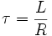
Si R está en ohmios, C en faradios y L en henrios, τ estará en segundos.
Matemáticamente se pueden obtener las ecuaciones en régimen transitorio de cada circuito que se muestran en la siguiente tabla:

Elementos activos | Elementos pasivos
Carga en RL | Descarga en RL | Carga en RC | Descarga en RC
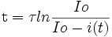 | 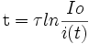 | 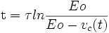 | 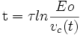

Circuitos de corriente alterna [editar]
En el presente apartado se verán las caraterísticas de los circuitos básicos de CA senoidal que están formados por los componentes eléctricos fundamentales: resistencia, bobina y condensador (ver previamente su comportamiento en DC). En cuanto a su análisis, todo lo visto en los circuitos de corriente continua es válido para los de alterna con la salvedad que habrá que operar con números complejos en lugar de con reales. Además se deberán tener en cuenta las siguientes condiciones:
- Todas las fuentes deben ser sinusoidales y tener la misma frecuencia o pulsación.
- Debe estar en régimen estacionario, es decir, una vez que los fenómenos transitorios que se producen a la conexión del circuito se hayan atenuado completamente.
- Todos los componentes del circuito deben ser lineales, o trabajar en un régimen tal que puedan considerarse como lineales. Los circuitos con diodos están excluidos y los resultados con inductores con núcleo ferromagnético serán solo aproximaciones.

Circuito serie RL [editar]
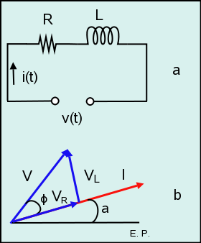
Figura 8: circuito serie RL (a) y diagrama fasorial (b).
Supongamos que por el circuito de la figura 8a circula una corriente
Como V_{R} está en fase y V_{L} adelantada 90º respecto a dicha corriente, se tendrá:
Sumando fasorialmente ambas tensiones obtendremos la total V:
donde, y de acuerdo con el diagrama fasorial de la figura 8b, V es el módulo de la tensión total:
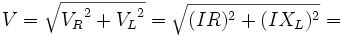
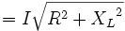
y φ el águlo que forman los fasores tensión total y corriente (ángulo de desfase):
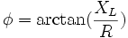
Imagen:Triángulo impedancia bobina.PNG
Figura 9: triángulo de impedancias de un circuito serie RL.
La expresión 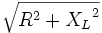representa la oposición que ofrece el circuito al paso de la corriente alterna, a la que se denomina impedancia y se representa Z:
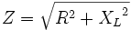

En forma polar
con lo que la impedancia puede considerarse como una magnitud compleja, cuyo valor, de acuerdo con el triángulo de la figura 9, es:
Obsérvese que la parte real resulta ser la componente resistiva y la parte imaginaria la inductiva.

Circuito serie RC [editar]
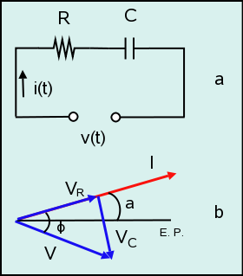
Figura 10: Circuito serie RC (a) y diagrama fasorial (b).
Supongamos que por el circuito de la figura 10a circula una corriente
Como V_{R} está en fase y V_{C} retrasada 90º respecto a dicha corriente, se tendrá:
Imagen:Triángulo impedancia condensador.PNG
Figura 11: Triángulo de impedancias de un circuito serie RC.
La tensión total V será igual a la suma fasorial de ambas tensiones,
Y de acuerdo con su diagrama fasorial (figura 10b) se tiene:
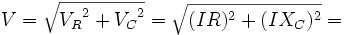
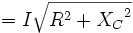
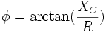
Al igual que en el apartado anterior la expresión 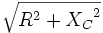es el módulo de la impedancia, ya que
lo que significa que la impedancia es una magnitud compleja cuyo valor, según el triángulo de la figura 11, es:
Obsérvese que la parte real resulta ser la componente resistiva y la parte imaginaria, ahora con signo negativo, la capacitiva.

Circuito serie RLC [editar]
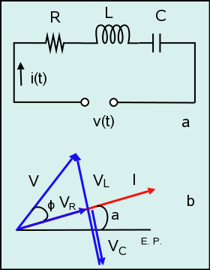
Figura 12: Circuito serie RLC (a) y diagrama fasorial (b).
Razonado de modo similar en el circuito serie RLC de la figura 12 llegaremos a la conclusión de que la impedancia Z tiene un valor de
siendo φ
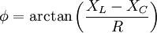
En el diagrama se ha supuesto que el circuito era inductivo (), pero en general se pueden dar los siguientes casos:
- : circuito inductivo, la intensidad queda retrasada respecto de la tensión (caso de la figura 12, donde φ es el ángulo de desfase).
- : circuito capacitivo, la intensidad queda adelantada respecto de la tensión.
- : circuito resistivo, la intensidad queda en fase con la tensión (en este caso se dice que hay resonancia).

Circuito serie general [editar]
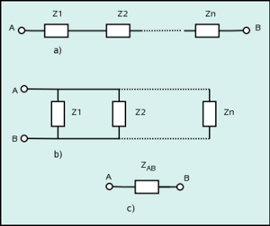
Figura 13: asociaciones de impedancias: a) serie, b) paralelo y c) impedancia equivalente.
Sean n impedancias en serie como las mostradas en la figura 13a, a las que se le aplica una tensión alterna V entre los terminales A y B lo que originará una corriente I. De acuerdo con la ley de Ohm:
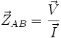
donde es la impedancia equivalente de la asociación (figura 13c), esto es, aquella que conectada la misma tensión lterna, , demanda la misma intensidad, . Del mismo modo que para una asociación serie de resistencias, se puede demostrar que
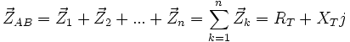
lo que implica
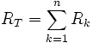y 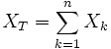

Circuito paralelo general [editar]
Del mismo modo que en el apartado anterior, consideremos n impedancias en paralelo como las mostradas en la figura 13b, a las que se le aplica una tensión alterna V entre los terminales A y B lo que originará una corriente I. De acuerdo con la ley de Ohm:
y del mismo modo que para una asociación paralelo de resistencias, se puede demostrar que
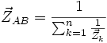
Para facilitar el cálculo en el análisis de circuitos de este tipo, se suele trabajar con admitancias en lugar de con impedancias.

